Приложение № 1
к постановлению главного управления
архитектуры и градостроительства
Рязанской области
от 28.12.2022 № 807-п

Внесение изменений в генеральный план
муниципального образования – Турлатовское сельское поселение
Рязанского муниципального района Рязанской области
в части территории земельного участка
с кадастровым номером 62:15:0040219:53

Фрагмент карты планируемого размещения
объектов местного значения поселения
масштаб 1:5000

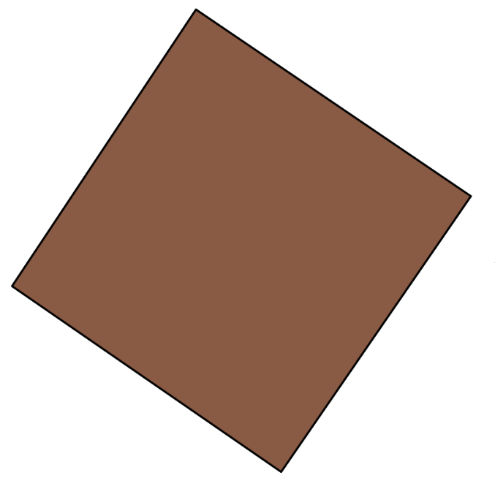

Условные обозначения
сущ.
 | Граница фрагмента
 | Функциональные зоны
 | Производственная зона

